刘工——18679595987
专注嵌入式开发实战教学

❀教学目标：
虚拟机安装，Linux系统安装，Vmware tools
❀教学重点：
Linux系统安装
❀教学难点：
Vmware tools 的安装
一、开发环境介绍:
1、虚拟机（VMware）是一种软件层面上的仿真系统，它可以在物理计算机上创建并运行一个或多个虚拟的计算环境。这些虚拟环境被认为是独立的计算机系统，它们可以运行不同的操作系统和应用程序，就像在独立的物理计算机上一样。虚拟机的工作原理是通过虚拟化技术，将物理计算机的资源（如处理器、内存、存储等）进行适当的划分和模拟，从而使得每个虚拟机都可以独立运行自己的操作系统和应用程序。这样一来，用户可以在同一台物理计算机上同时运行多个虚拟机，实现资源的有效共享和利用。
2、Windows Subsystem for Linux（简称WSL）是一个在Windows 10\11上能够运行原生Linux二进制可执行文件，WSL提供了一个微软开发的Linux兼容内核接口（不包含Linux代码），来自Ubuntu的用户模式二进制文件在其上运行。该子系统不能运行所有Linux软件，例如那些图形用户界面，以及那些需要未实现的Linux内核服务的软件。不过，这可以用在外部服务器上运行的图形Window系统缓解。
3、VS Code，全称 Visual Studio Code，是由微软开发的一款免费、轻量级且功能强大的开源代码编辑器。VS Code支持 Windows、macOS 和 Linux 操作系统，并提供丰富的功能、扩展性以及用户友好的界面，成为许多开发者和程序员的首选代码编辑工具之一。
4.GCC(GNU CompierColection，即 GNU 编译器套装)，是一套由 GNU 开发的编程语言编译器。它是一套以 GPL及LGPL 许可证所发行的自由软件，也是 GNU计划的关键部分，亦是自由的类 Unx 及苹果计算机 Mac OSX操作系统的标准编译器。GCC(特别是其中的 C 语言编译器)也常被认为是跨平台编译器的事实标准。Linux 系统下的 GCC 编译器实际上是 GNU 编译工具链中的一款软件，可以用它来调用其他不同的工具进行诸如预处理、编译、汇编和链接这样的工作。GCC 不仅功能强大，性能优越，其执行效率比一般的编译器相比要高 20%~30%，而且由于其是 GNU 项目之一，是开源的软件，我们可以直接从网上免费地下载安装它，是名副其实的免费大馅儿饼。
二、搭建Linux系统环境
方案一:
使用VMWare + Ubuntu （需要在原有的电脑中创建一新的（虚拟的）电脑）
操作：
1、安装VM虚拟机（可以自己在晚上找资源，也可以直接使用老师发的软件安装包）
2、下载虚拟机的镜像文件:
①、去Ubuntu官网下载Ubuntu的镜像文件，注意要下载正确的版本
②、通过VMWare来打开解压后的镜像文件
方案二：
使用VMWare + Ubuntu （需要在原有的电脑中创建一新的（虚拟的）电脑）
操作：
1、安装VM虚拟机（可以自己在晚上找资源，也可以直接使用老师发的软件安装包）
2、使用老师的克隆虚拟机（比较方便，开箱即食）
方案三：
WSL 子系统
基本配置
解压获得的离线版本
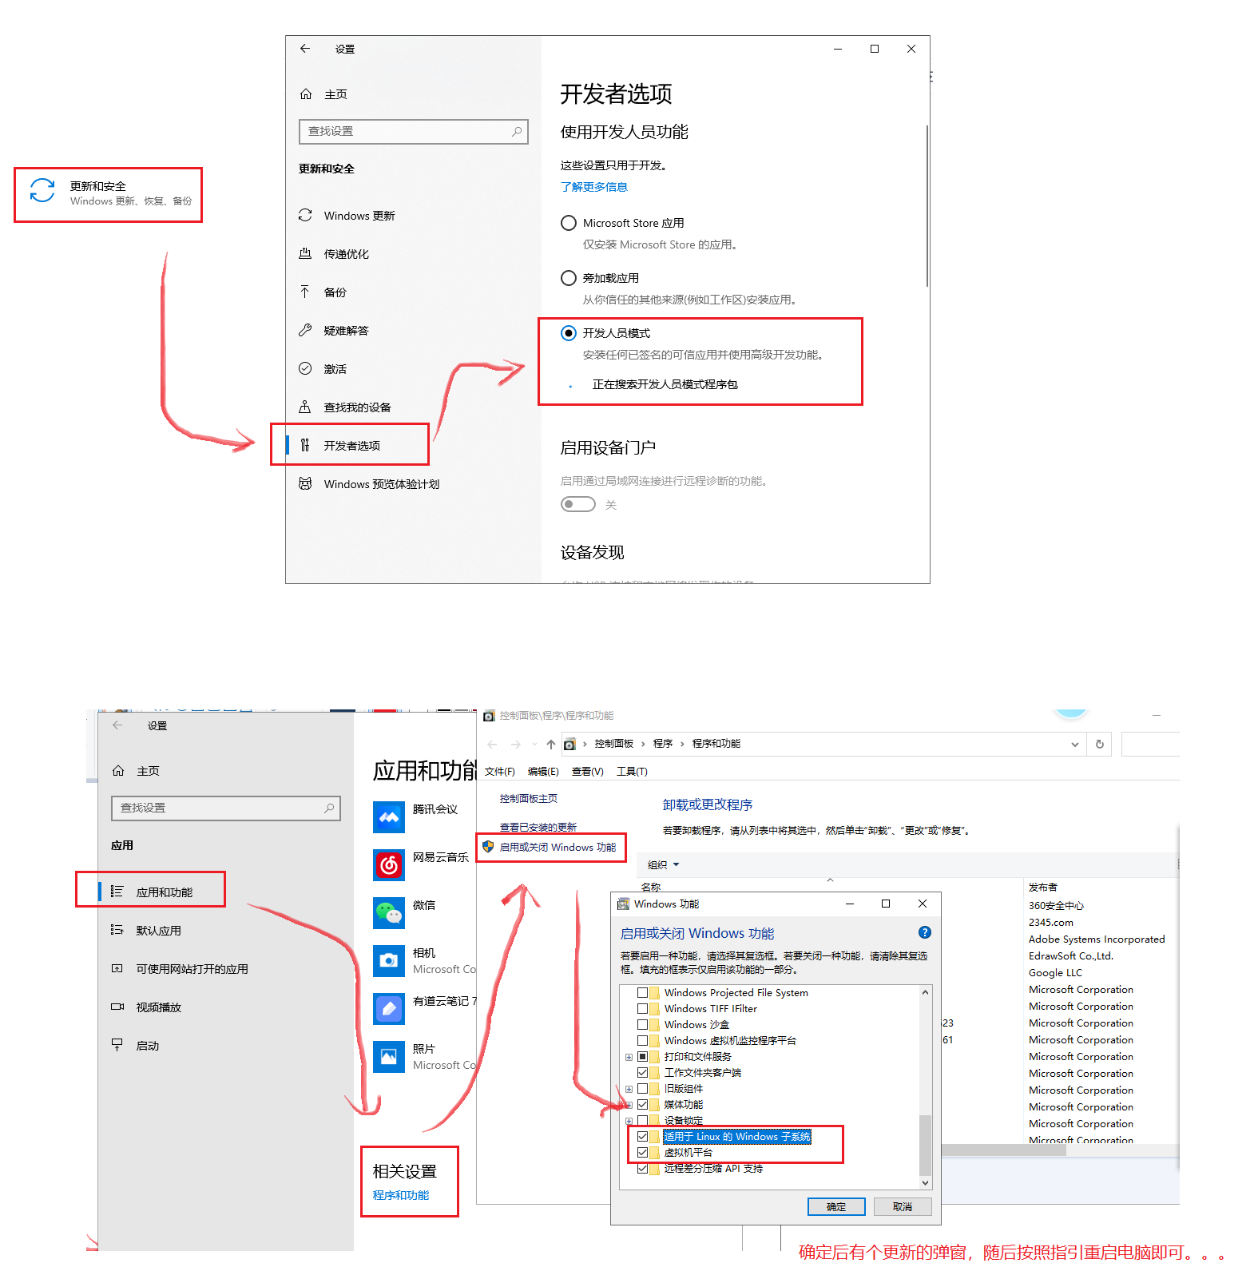
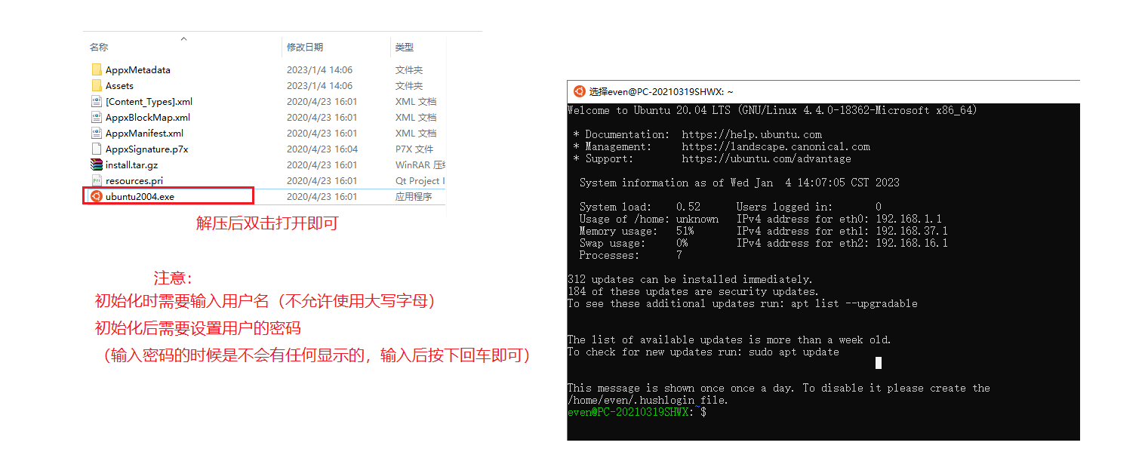
方案四：
使用云服务器，例如：阿里 、 腾讯 、 华为 ........
如何登陆：
打开命令行终端 WIN + R
输入cmd
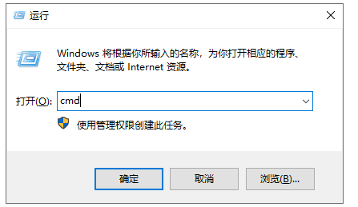
输入ssh 登录的命令，命令格式：ssh 用户名@主机IP地址
例如：ssh lcl@116.205.141.21
扩展：如何使用其他工具来登录云服务器：
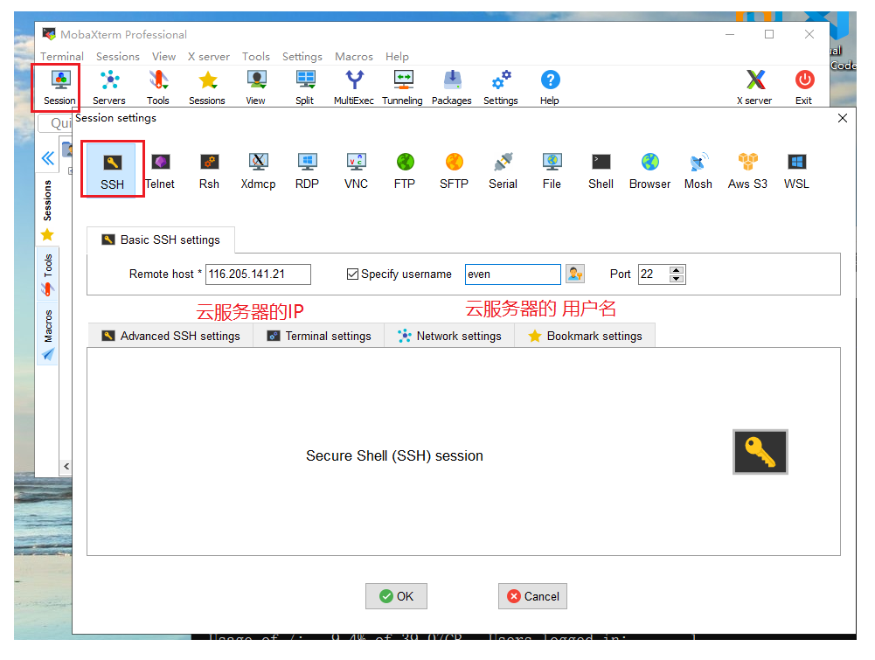
三、编辑环境：
编辑器 IDE (使用什么编辑器都行自己喜欢顺手就可以)
1、安装Vscode（使用更顺手）
使用Windows的VScode的ssh连接虚拟机
- 先去扩展下载ssh
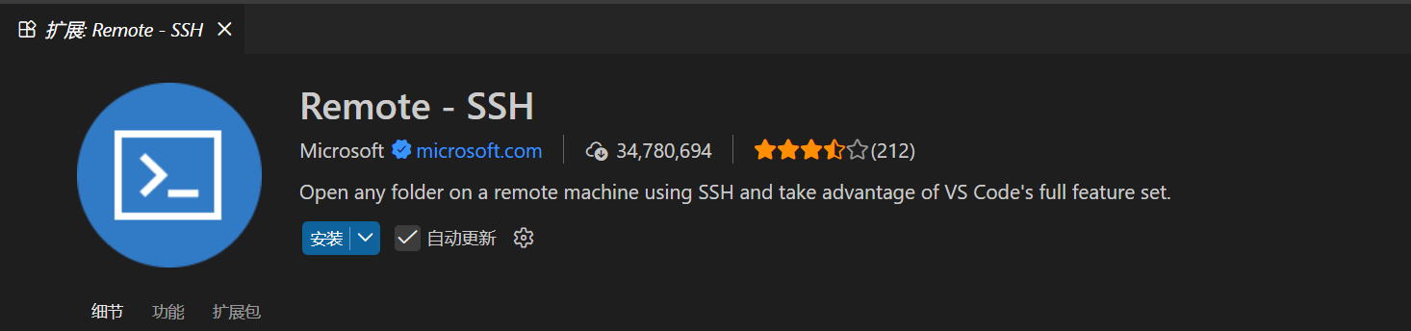
- 点击远程连接
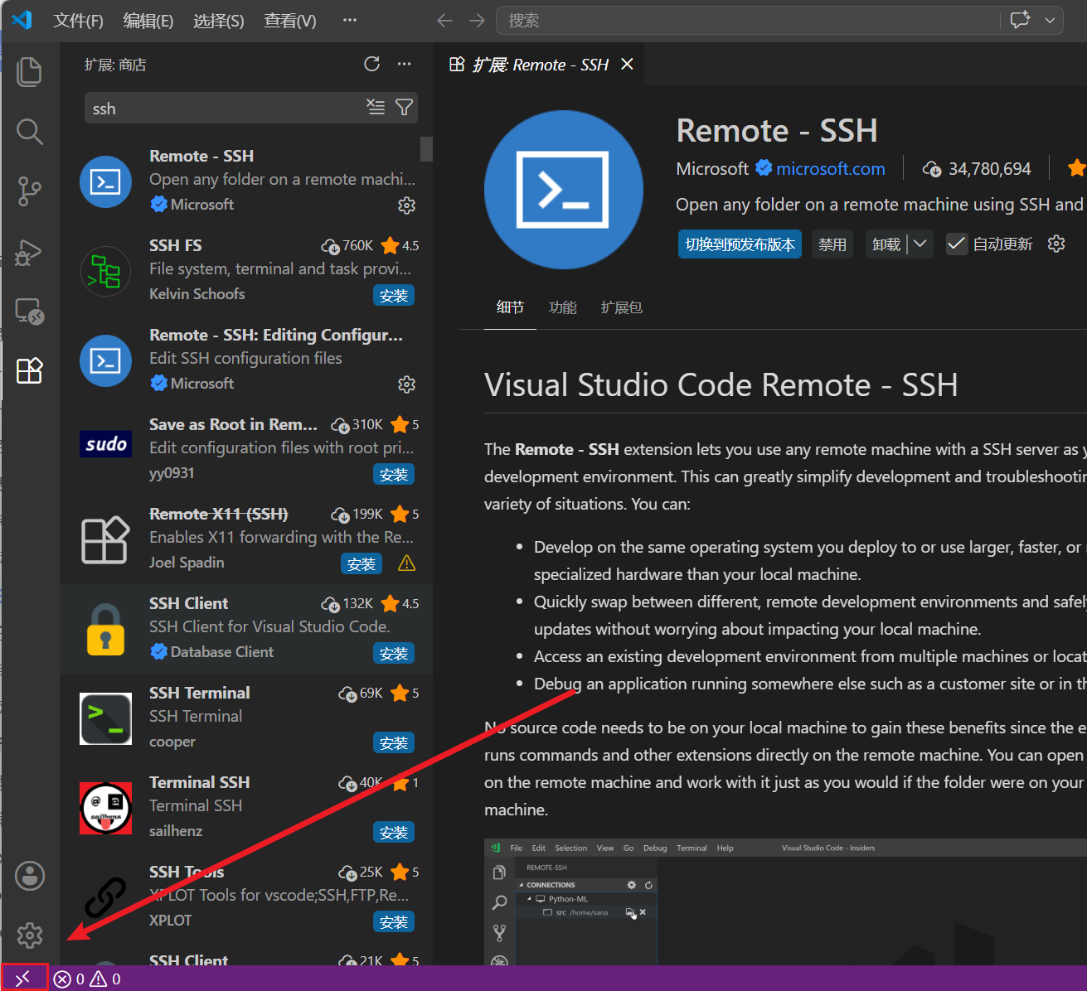

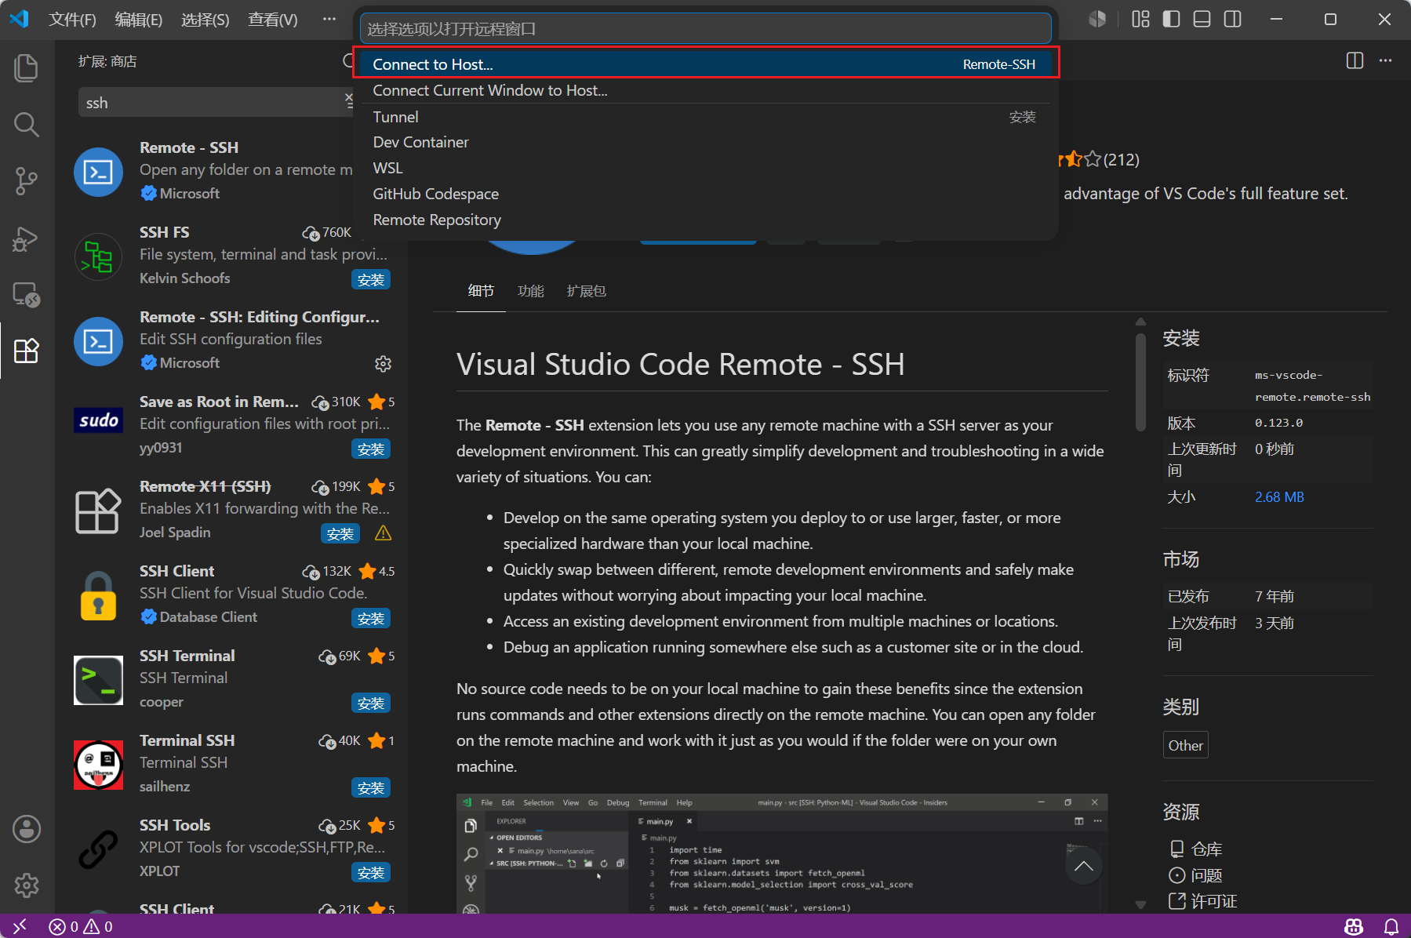
3、配置你要连接的主机的IP地址和用户名，虚拟机的IP地址可以用终端进行查询（命令：ifconfig）
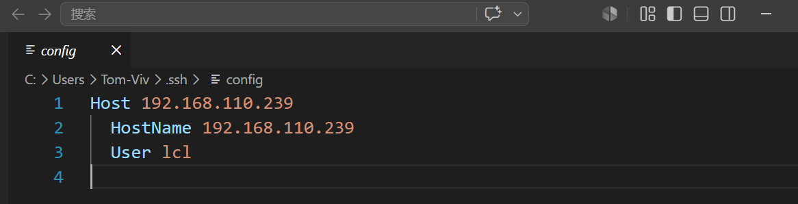
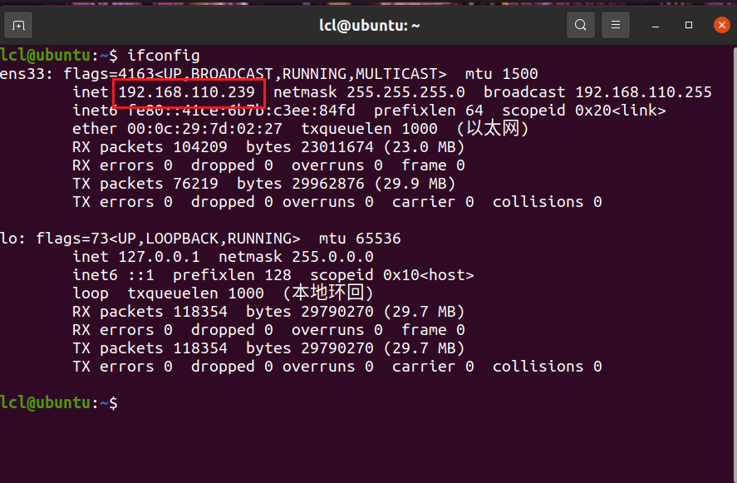
二、安装Source Insight（能够更好的理解公司的代码）

